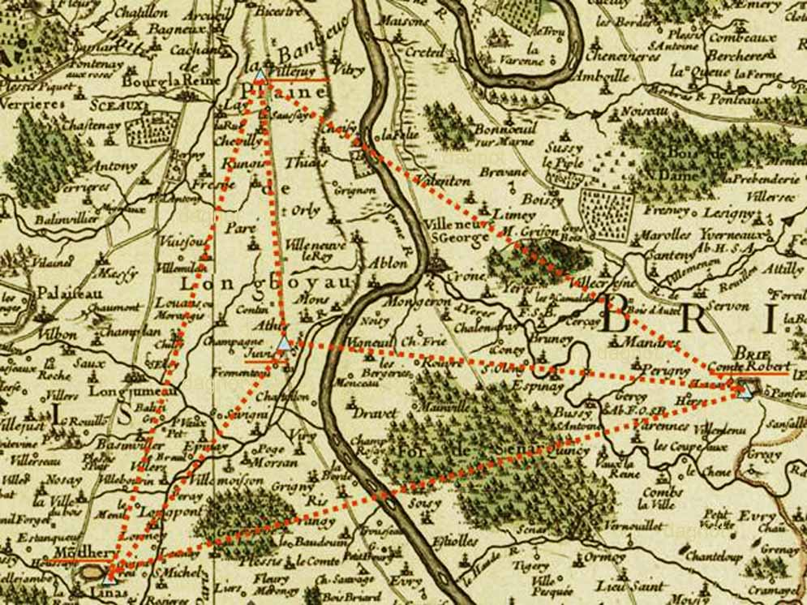
En 1822, le Bureau des Longitudes, sous l’impulsion d’Arago, entreprit la détermination de la vitesse du son dans l’air. Les observateurs étaient partagés en deux groupes. L’un sur les hauteurs de Villejuif, l’autre sur les hauteurs de Montlhéry, distant de 17 km. Un canon était disposé à chacun de ces deux endroits. Les expériences furent faites la nuit par temps calme avec une température de l’air de 15,9 °C et par la méthode des tirs alternés : un coup de canon étant tiré de Villejuif, les observateurs de Montlhéry déterminaient la durée séparant la perception de la lueur du tir du canon et du son correspondant. Puis un coup de canon était tiré de Montlhéry et la mesure effectuée à Villejuif, et ainsi de suite. La valeur moyenne de la durée fut mesurée à 49,9 secondes.
Figure 1 : triangulation pour avoir la distance précise entre Villejuif et Montlhéry.

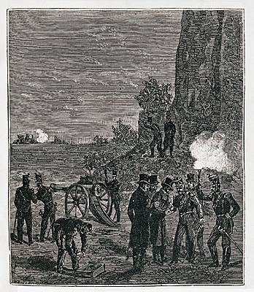
Quelle hypothèse est implicitement faite par les expérimentateurs quant à la vitesse de la lumière par rapport à celle du son ?
Figure 2 Mesure de la vitesse du son dans l'air par Arago, Gay-Lussac et Prony. Gravure ancienne. Ph. D.R. Coll. Archives Larbor.

Pourquoi effectuer ces expériences de nuit ?
Pourquoi alterner les tirs ?
En utilisant les valeurs mesurées, calculez la valeur de la vitesse du son dans les conditions de l’expérience.
D’après le texte, de quel paramètre dépend la vitesse du son ?
Trouvez un paramètre limitant la précision de cette mesure.

